САВЕЛЬЕВСКИЙ ОТДЕЛ МБУК ВР «МЦБ» им. М.В. НАУМОВА
12++++

Библиотечный урок

«День конституции Российской Федерации»

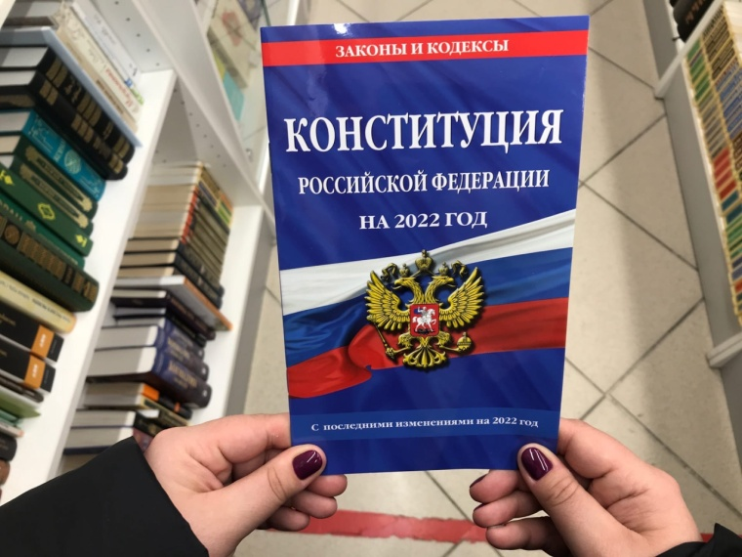

Подготовила библиотекарь 2 категории

Полюхович Е.П.

п. Савельевский

2023г.

Вводная часть.
Звучит Гимн РФ.
Библиотекарь: Здравствуйте, ребята! Садитесь.
Как называется прозвучавшее музыкальное произведение? (Ответы детей)
Кто написал слова Гимна России? (С.В. Михалков)
Как он звучит? (торжественно, волнующе)
Как надо прослушивать гимн? (стоя, не шевелясь)
Когда он исполняется? (на праздниках, спортивных победах, встречах иностранных гостей и т.п.)
Гимн – главная песня страны.
Что такое гимн, и знаете ли вы, в каких случаях он звучит?
Гимн – это слово греческого происхождения, означающее торжественную песнь, исполняемую в особых, наиболее важных случаях. Гимн – это песня, посвященная своей Родине, это символ государства, его должен знать и почитать каждый гражданин России
Продолжите строчку, начатую мной.
1. Гимн – это …(торжественная песня в честь государства)
2. Россия – священная наша …(держава)
3. Россия священная наша…(страна)
4. Могучая воля, великая …(слава)
5. Твоё достоянье на все …(времена)
Чтение припева хором.
Славься, Отечество наше свободное,
Братских народов союз вековой,
Предками данная мудрость народная!
Славься, страна! Мы гордимся тобой!
Почему наше сегодняшнее мероприятие мы начали с Гимна России? Какой праздник мы будем отмечать 12 декабря? (Ответы детей).
Основная часть.
Библиотекарь: Ежегодно 12 декабря в России отмечается день Конституции. А кто скажет, что такое Конституция? (Ответы детей).
Это основной (главный) закон нашего государства, который закрепляет права и свободы человека и гражданина, столицу государства и государственную символику. 12 декабря 1993 года была утверждена Конституция, по которой мы сейчас живем. С тех пор этот день является государственным праздником нашей страны.
Что же такое законы?
Законы – это правила, соблюдение которого обязательно для всех. Соблюдение законов несёт благо людям. Закон устанавливает государство. Их должны выполнять все граждане нашей страны.
Самый наш главный закон, определяющий жизнь государства, права и обязанности его граждан называется Конституцией.
Конечно же, для нашей страны это Конституция Российской Федерации. Поэтому день принятия Конституции – 12 декабря – является государственным праздником
ак вы думаете, что записано в Конституции? (ответы детей)
У каждого из вас есть права и обязанности. Как вы полагаете, что такое право?
Право – это правила, по которым живут люди. Эти правила охраняются государством. Эти правила определяют отношения людей в обществе.
В Конституции записаны права наших граждан. Давайте вместе попробуем найти их.
Работа с бумажным вариантом Конституции РФ
(Права: на жизнь, на свободу и личную неприкосновенность, на неприкосновенность жилища, на неприкосновенность частной жизни, на тайну переписки, телефонных переговоров и иных сообщений, на определения национальности, на пользование родным языком, на свободу передвижения и места жительства, на свободу совести, охрану здоровья, на отдых).
(По мере озвучивания прав на доску вывешиваются карточки с их названием)
Библиотекарь: Как вы думаете, в День знаний какое право вы осуществляете? Статья 43, которая имеет непосредственное отношение к вам, школьникам. («Каждый человек имеет право на образование…»).
Кроме прав, у граждан России есть и обязанности, которые тоже отражены в основном законе. Кто нашёл их? (Соблюдение Конституции, уважение прав и свобод других лиц, обязанность родителей заботиться о детях, обязанность совершеннолетних трудоспособных детей заботиться о своих нетрудоспособных родителях, беречь памятники истории и культуры, платить законно установленные налоги и сборы, сохранять природу и окружающую среду, защищать Отечество).
(По мере озвучивания обязанностей на доску вывешиваются карточки с их названием)
О правах и обязанностях гражданина вы можете узнать из книг, представленных на книжной выставке. (Показать книги)
Первичное закрепление нового материала в форме игры «Да! Нет!»
Давайте поиграем. Я зачитываю статью. Если это в пользу человека – хором говорим: «Да!». Если это противоречит закону, хором говорим: «Нет!».
– Россия – наша страна?
– Да!
– Имеет ли человек право на личную неприкосновенность?
– Да!
– Можно ли человека обращать в рабство?
– Нет!
– Можно ли относиться к человеку жестоко?
– Нет!
– Защищён ли человек законом?
– Да!
– Имеет ли право человек защищать себя с помощью суда?
– Да!
– Можно ли без разрешения войти в жилище человека?
– Нет!
– Может ли человек свободно передвигаться по своей стране?
– Да!
– Можно ли уехать из страны, а потом вернуться назад?
– Да!
– Может ли человек владеть имуществом?
– Да!
– Имеет ли человек право на образование?
– Да!
– Можно ли запретить свободный выбор труда?
– Нет!
– Защищает ли закон право на медицинскую помощь?
– Да!
Библиотекарь: По Конституции нашей страны мы имеем право на жизнь, имеем право выбирать профессию, имеем право на отдых, жилье и медицинскую помощь. Все люди равны перед законом, и каждого из нас защищает государство, через полицию и суд.
Слайд «Символы России»
Какие государственные символы России, закреплённые в Конституции, вы знаете? (Ответы детей).
Это Государственный герб РФ, Государственный флаг РФ, Государственный гимн РФ.
Слайд «Герб России»
Прежде чем говорить о гербе нашей страны, давайте с вами узнаем, что обозначает слово «герб». Понятие «герб» происходит от немецкого слова «наследие или наследство» и является знаком отличия, важнейшей эмблемой государства, города, области, а также отдельных лиц и родов.
Давайте обратимся к Конституции Российской Федерации и прочитаем, что там говорится о государственном гербе РФ.
Зачитать из Конституции РФ:
«Государственным гербом Российской Федерации является изображение двуглавого орла. «Орёл увенчан двумя малыми коронами и – над ними – одной большой короной, соединёнными лентой. В правой лапе орел держит скипетр, а в левой – державу. На груди двуглавого орла, в красном щите, – серебряный всадник в синем плаще на серебряном коне, поражающий серебряным копьём чёрного опрокинутого навзничь и попранного конём дракона».
Современный Государственный герб РФ был принят в декабре 2000 года.
Чтец 1
У России величавой
На гербе орёл двуглавый,
Чтоб на запад и восток
Он смотреть бы сразу мог.
Сильный, мудрый он и гордый.
Он – России дух свободный!
Чтец 2
На герб посмотрим: здесь орел,
Да не простой – двуглавый,
Символизирует страну –
Могучий, величавый.
В Европе с Азией страна
Раскинулась широко –
Меж океанов и морей,
От запада к востоку.
Вот и взирает птица-царь
В две стороны внимательно:
В порядке ль все, не шел, чтоб враг,
Следит он обязательно.
В руках держава, скипетр есть,
Над главами – короны.
И всадник на коне верхом,
И змей, копьем сраженный.
Государственный герб Российской Федерации является символом единства народов России, живущих как в европейской, так и в азиатской ее части. А короны над головами орла рассматриваются как символы союза республик, краев, областей, из которых состоит Российская Федерация. Скипетр и держава означают сильную власть, защиту государства и его единство. Всадник на щите на груди орла – не только древний символ столицы России – Москвы, но и олицетворение победы добра над злом, готовности нашего народа защищать свою страну от врагов.
Ребята, кроме государственного герба, общего для всей нашей страны, каждая область в составе РФ, каждый край или республика, каждый район в составе области имеет свой герб. Кто из вас знает, как выглядит герб Ростовской области? Герб Волгодонского района?
Слайд «Флаг России»
Над Большим Кремлевским дворцом, в котором находится государственная резиденция главы государства – Президента России всегда, ночью и днем, в хорошую погоду и в ненастье, гордо развивается бело-сине-красное полотнище. Такой же флаг мы видим и над другими зданиями, где находятся органы власти России.
Государственный флаг – один из важнейших символов любого государства. Он подлежит защите как внутри страны, так и за ее пределами, его оскорбление рассматривается как оскорбление чести народа и государства.
Цвета государственного флага никогда не выбираются просто так. Издревле каждый цвет имеет свое особое значение.
Что обозначают цвета российского флага? (Ответы ребят)
Красный цвет означает отвагу, мужество и героизм. Белый цвет – благородство, совершенство, кроме того белый цвет всегда был цветом русской православной церкви. Синий цвет – это цвет неба и верности.
Чтец 3
ФЛАГ РОДИНЫ МОЕЙ
Флаг бывает разный,
Но мне всего милей
Бело-синий-красный
Флаг Родины моей.
Красный – это кровь,
Пролитая за Русь.
За Родину свою
Ты постоять не трусь!
Чтец 4
Символ синий – вечность,
Символ мира – белый.
Уважай ты честность!
Будь всегда ты смелый!
Крепость, мощь и сила
В Российском флаге есть,
Он для нас и символ,
Достоинство и честь.
Заключительная часть
Наше мероприятие подходит к концу. Ребята, вы большие молодцы, вы знаете символы России, выучили гимн. Вы знаете, что является основным законом нашей страны.
У кого-нибудь возникли вопросы по ходу нашего мероприятия? (ответы детей).
Кто хочет ответить на вопросы, которые задам вам я?
Вопросы:
- Что означает слово «герб»? Где помещают герб страны?
- Как вы думаете, может ли государство обходиться без флага? Какую роль он играет?
- Как называется главный закон нашей страны? Когда была принята Конституция? Когда отмечается День Конституции в России?
Библиотекарь: Вы юные граждане нашей страны. Соблюдайте законы Российской Федерации. Любите и берегите свою Родину – великую страну Россию. Живите в мире и согласии.

